QuantourExploration

用户使用手册

V1.0 正式版

南京大学

Team No.666

# 更新历史

|  |  |  |  |
| --- | --- | --- | --- |
| **修改人员** | **日期** | **变更原因** | **版本号** |
| 邱昌政 | 2017-3-18 | 正版 | V1.0 |
|  |  |  |  |

目的

该用户手册旨在帮助用户了解本系统使用流程，并能在阅读完该用户手册后，熟练地使用该系统

* 1. 阅读对象

希望获得股票大盘信息和个股信息，并能看到自己所关注的股票的图表分析及股票信息对比的用户

* 1. 如何使用本手册

着重阅读使用指南部分，必要时可配合迭代一用户部署说明文档阅读

* 1. 相关文档

《用户部署说明文档》

* 1. 约定

CON1：本手册的图片皆为使用时的界面

1. 软件概述

2.1 功能和特点

本软件旨在为用户提供股票数据的查看和关注，并给予可视化图标分析以及量化交易策略，迭代一主要功能为对股票历史数据的查看和筛选以及对单个股票具体信息的查看和不同股票的对比，迭代一中对股票列表的读取速度较慢，等待30秒呈现，后期将会优化

2.2 获取技术支持

本软件使用csvreader获取股票数据，详细实现已进行封装，用户可快速上手使用。

1. 使用指南

3.1概述

本章节介绍本软件具体使用指南，包括软件的交互顺序指南、相应的术语解释。

3.2 处理过程

3.2.1 个股数据

该页面展示部分股票数据列表，包括股票代码、开盘价、最高价、最低价、收盘价和交易量数据

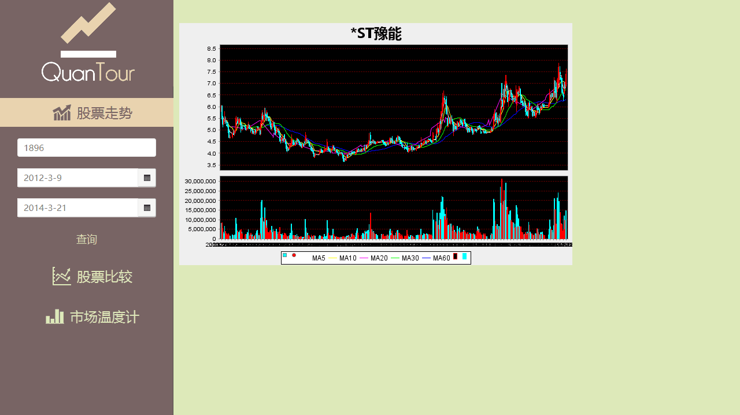

3.2.2.1 股票比较

通过侧边栏根据关键字搜索不同股票的对比信息

3.2.3 市场温度计

在侧边栏的搜索框内可根据关键字搜索当日股票信息

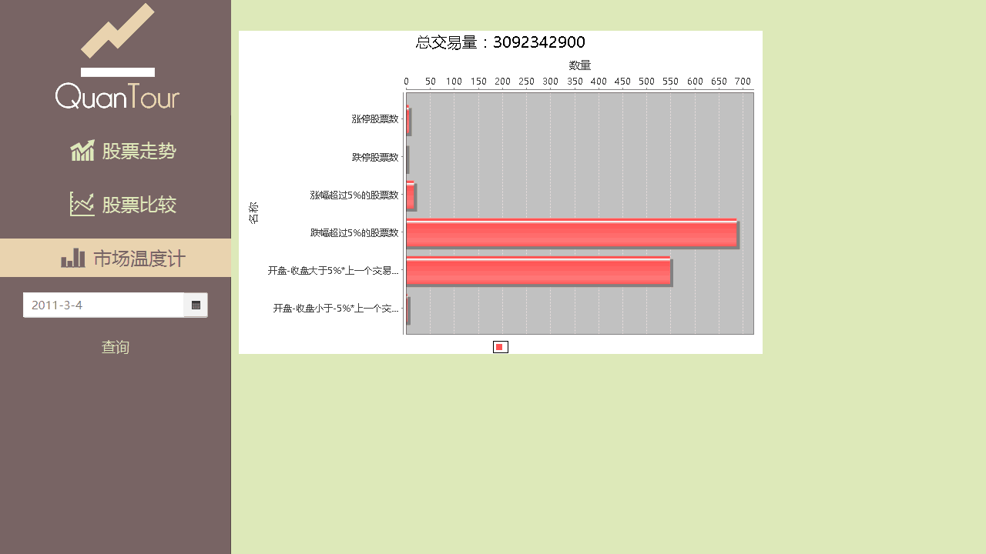

1. 附录

所有输入均有输入提示